- 安装Python
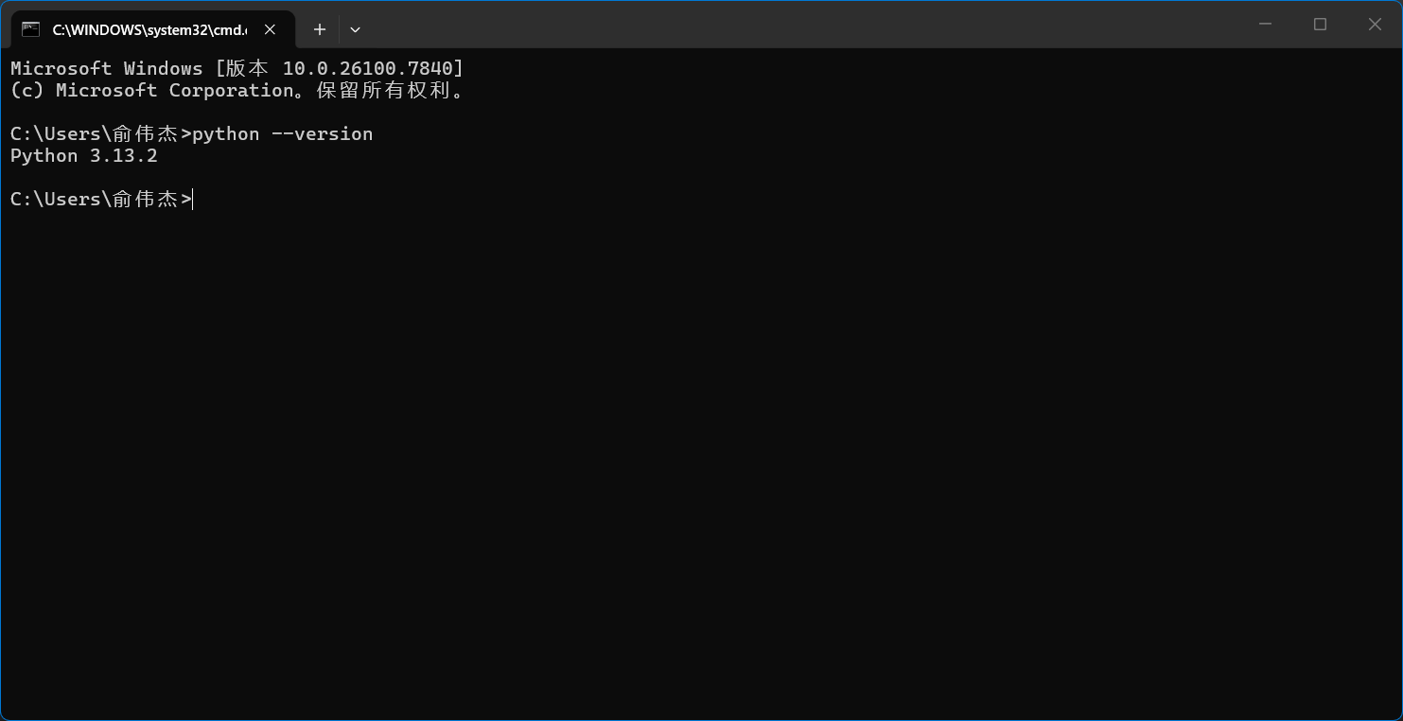
- 简述什么是变量
变量就是装东西的箱子，里面的东西可变
- Python常见的数据类型有哪些,他们的书写方式有什么区别
- 整数（int）不带小数点的数字
- 浮点数（float）带小数点的数字
- 字符串（str）文字和字符组合
- 布尔值（bool）只有是或否两种状态
- 列表（list）有序的数据集合
- 字典（dict）键值对（“标签-数据”）

- 你知道哪些数据结构,他们的特点和差异是什么
列表有序可变可重复、字典按键取值（键唯一）、元组有序不可变、集合无序不可重复，字符串则是有序不可变的文本序列，数组专存同类型数值更高效
- 使用列表和字典嵌套,体现一个Excel表格
